朝阳区 2023 年留学回国人员引进需求申报
系统操作指南
一、注册、认证
打开浏览器， 登录“朝阳国际人才港”（网址： https://www.chytalents.gov. cn/）。本网站要求 IE11 及以上版本浏览器， 推荐使用谷歌浏览器、 360 浏览器（极
速模式）。
第一步：用户注册。点击网站右上角“登录/注册”按钮，填写手机号、图形
验证码，以及手机验证码进行注册或者登录。已注册的用户， 可直接登陆。
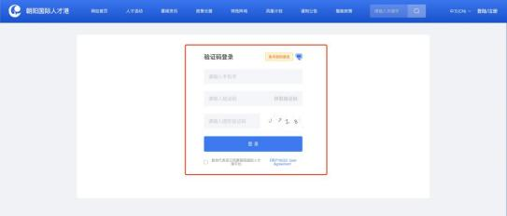
图 1
注： 系统可支持手机验证码登录或者密码登录， 用户可通过图 1 红色方框右上 角黄色按钮切换。建议及时修改密码， 并记住密码。 如经办人有变化， 请及时更换
注册手机号码。
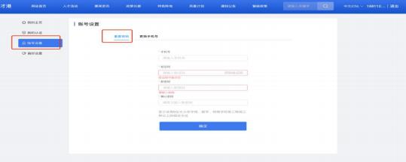
图 2

第二步： 认证。点击网站右上角登陆成功的用户名， 然后点击左侧“我的认证 ” 选项，再选择右侧“单位认证 ”选项，用户需要上传清晰版营业执照， 待系统识别 成功后， 核对单位名称和统一社会信用代码。 如自动带入的信息有误， 可手动调整。 确认名称社会统一信用代码无误后，填写邮箱，然后点击“提交 ”进行认证。为方
便企业认证，系统通过营业执照识别的认证将自动通过，无需等待工作人员审核。
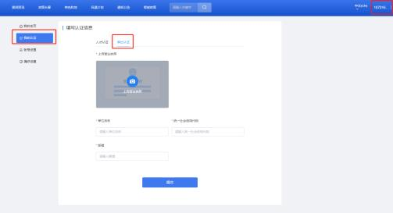
图 3
认证通过后，会显示“ 已通过 ”的提示，如发生认证错误或信息有误，可点击
下方“重新认证”按钮再次认证，如图 4。
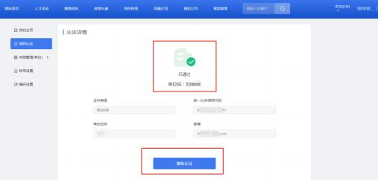
图 4
注： 用户在办理留学回国人员引进业务进行认证时，应选择“单位认证 ”，不
能选择“人才认证”，否则无法进入后续环节。

二、需求申报操作
第一步：在“网站首页”点击下方红框内“人才服务”按钮，进入人才服务专
版。
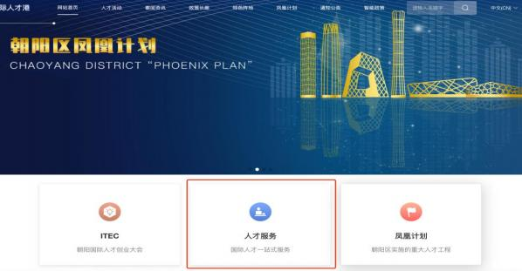
图 5
第二步：点击图 6“留学生引进”板块，进入引进办理专区。
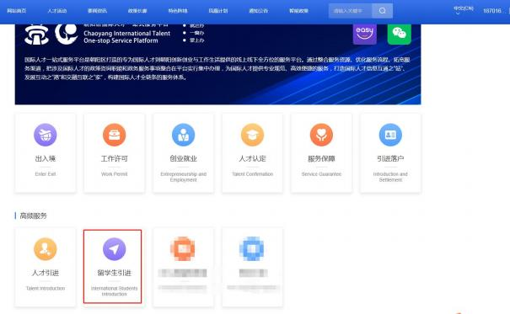
图 6

第三步： 资格申请资料填写
（1）业务权限开通。浏览政策依据、办理条件、办理流程后， 选择“需求申
报”并点击“申请开通”按钮，填写单位资料，申请业务权限。
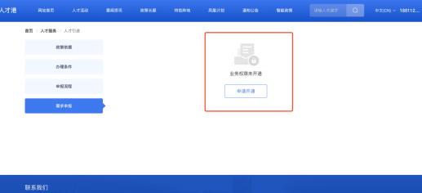
图 7
在开通权限信息填报时（如图 8），应仔细查看填报标准， 依次填写“单位资质 ” “注册地所在区 ”“纳税地所在区 ”“从事领域 ”“单位联系人及联系方式 ”“企 业近三年纳税情况 ”“企业简介 ”等情况，并上传近三年“企业资质证明 ”、企业
近三年缴纳税费凭证等材料。“企业名称 ”会自动带入，不需填写。 填写完毕后，
点击下方“提交 ”按钮。
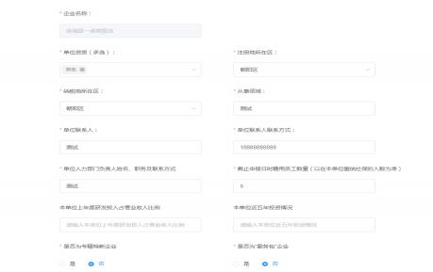
图 8
点击提交后，系统将显示“提交成功 ”，等待后台工作人员审核。用户可点击

“查看详情 ”（图 9）查看业务权限详情。用户应及时关注审核进度。审核通过后方
可进入个人信息填报阶段。
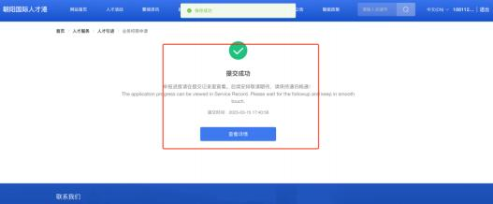
图 9
（2）查看业务权限审核结果。
用户可点击“ 需求申报”按钮查看业务权限审核结果。如业务权限已审核通过（如
图 10），用户则进入填报个人信息环节。
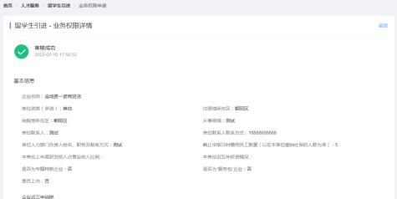
图 10
注：如业务权限审批通过后又需要更改企业信息的， 可在需求申报界面通过“修
改资料”按钮进行信息修改后重新提交， 如图 11。

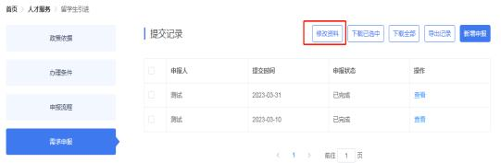
图 11
如果单位信息审核未通过， 会提示“业务权限审核不通过”字样（如图 12）， 此时，应了解退回原因。如信息填写有误，可点击“重新申请 ”按钮进行修改，修
改正确后再次提交后台工作人员审核。通过后，则进入填报个人信息环节。
图 12
第四步：填报个人信息。
（1）个人信息填报。
点击“新增申报”按钮开始填写个人信息，如图 13。
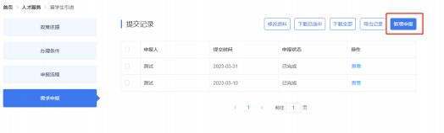
图 13
填报时，要认真查看填报要求，正确填报所有信息后（如图 14）， 提交相应附
件（文件命名：“xx 单位-姓名-材料名称 ”），点击“提交”按钮， 完成个人信息填报。

如需申报多人， 可点击“新增申报”逐个填报多人信息。
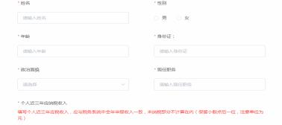
图 14
（2）需求信息初审。
个人信息填报完成后， 将进入“待审核 ”状态， 系统工作人员会在规定时限内 审核并反馈审核意见。用户可在“需求申报”界面进行查看（图 15），用人单位应
及时关注审核进度。
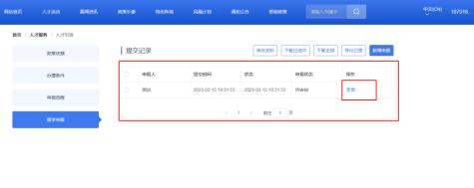
图 15
如状态显示“待复审” ，则表明进入复审环节（如图 16）。
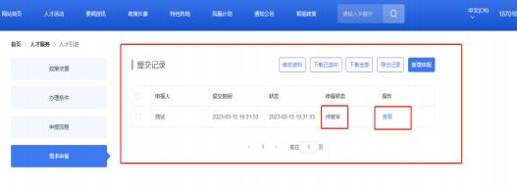
图 16
如状态显示“未通过”（如图 17）， 表明该申请人未通过初审。用户应通过点

击“查看”按钮，了解未通过原因。如需再次申报，应点击“ 重新申请” 按钮，修改
申请资料。
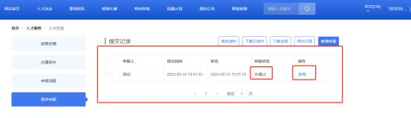
图 17
（3）需求信息复审。
需求信息初审通过的人员， 由区委人才办按程序开展复审工作。 需求信息 复审通过的人员， 将显示“ 已完成”状态， 如图。后台工作人员将根据复审工作
开展情况，及时复审。
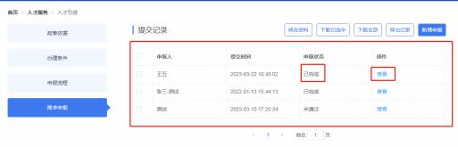
图 18
注： 此时“ 已完成”仅表示区级审核通过，还需报市级部门研究审批。
需求信息复审未通过的人员（同图 17），系统将进入需求信息初审环节。 用户应通过点击“查看”按钮，了解未通过原因。如需再次申报，应点击“ 重
新申请”按钮，修改申请资料。
（4）查看个人信息审核列表
企业可在“需求申报”中，查看所有个人需求申报的基本信息和状态。
三、单位信息填报注意事项
1、留学回国人员引进需求申报仅支持单位填报，不支持个人填报。
2、单位资质填写时需要有相关企业资质证明， 如： 高新技术企业、专精特新企

业、跨国公司地区总部、外商投资企业、 服务包企业须上传相应证书等材料。
3、首次提交后权限开通信息将会被保留，可直接填写其他申报人信息并提交。
4、通过办理“人才引进”业务开通权限的，办理留学人员引进仍需再次开通。
5、为保证后续顺利登陆请保持注册手机号稳定、畅通， 以免因经办人离职等导
致频繁更换用户名。
6、需求申报及审核中需要用人单位积极做好配合工作，及时沟通， 杜绝提供各
类虚假性信息。
7、本系统操作指南仅为留学人员引进需求申报环节提供指引， 涉及后续需求申
报方式更换等情况时该指南不再使用。
四、个人信息填报注意事项
个人信息提交时需要提交以下附件： ①2020 年 1 月至今《北京市社会保险个人 权益记录（参保人员缴费信息）》电子版；②《诚信声明》法人签字盖公章后的扫
描件； ③需上传的其他附件材料。
1、2020 年 1 月至今《北京市社会保险个人权益记录（参保人员缴费信息） 》
第一步：登陆北京市人力资源和社会保障局-社会保险权益查询服务，网址如下： http://fuwu.rsj.beijing.gov.cn/bjdkhy/ggfw/f/07，点击右上角个人登陆，进
入系统（如下图），系统将自动跳转到北京市统一身份认证平台。
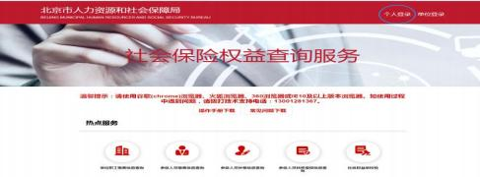
第二步：输入用户名和密码、 验证码后， 进入系统进行定制。 未注册的需要先
注册再登陆。

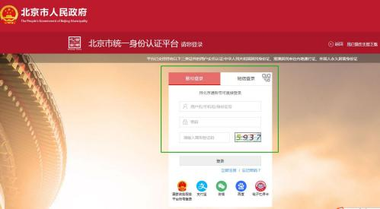
第三步：成功登陆后， 点击“参保人员缴费信息查询” （如下图）。
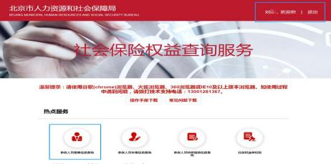
第四步：定制《北京市社会保险个人权益记录（参保人员缴费信息） 》。 “缴 费起始年月”选择 2020 年 1 月，“缴费截止年月 ”选择最近的可选月份， 点击“查
询 ”，缴费明细在下方显示。点击“下载打印”可下载到本地，然后上传。

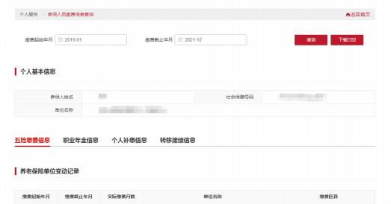
2、下载《诚信声明》，手动填写相关信息，签字盖公章后，上传扫描件。
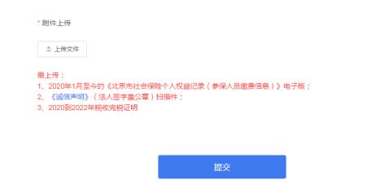

3、需要上传的材料。 《入学通知书》 、国（境） 外留学期间的成绩单、国（境） 外院校颁发的学位证书或毕业证书、教育部留学服务中心出具的《国外学历学位认 证书》 、国家移民管理局或市公安局出入境管理局出具的留学期间《出入境记录查 询结果》电子扫描件（如因疫情原因在国（境）学习时间不满一年的，应提供所在 国（地区）停航通知、线上学习通知、网课课表等证明材料）等、申报单位工作期 间的《个人所得税纳税记录》 、 《北京市社会保险个人权益记录（参保人员缴费信
息）》等电子扫描件。
五、后续流程
已完成复审的， 区委人才办按程序将通过名单报市人才工作局。市人才工作局

按程序确定拟引进人才名单。 区委人才办按照拟引进人才名单， 通知并指导各申报 单位填报北京市“人才业务办理平台 ”，申报单位和个人应配合做好材料提报及审
核工作。
六、技术支持
技术支持： 84296151
注：系统问题请申请单位指派一名具体负责同志统一对接。

